


Rapport du Projet
Réalisé par:
Amina Bouhari

Application de gestion du parking dans une entreprise ‘’ParkCo‘’

Table des matières Introduction générale :

Chapitre1 : Etude préalable :
1. Introduction
2. Présentation du projet
3. Etude de l’existant :
3.1. Critique de l’existant
3.2. Solutions proposées
4. Spécification des besoins :
4.1. Les besoins fonctionnels .
4.2. Les besoins non fonctionnels.
5. Méthodologie de travail :
5.1. Aperçu sur les Méthodes Agiles.
5.2. Aperçu sur la méthode Scrum .
5.3. Planification du projet avec Scrum.
6. Conclusion.
Chapitre2 : Sprint1 : Gestion des utilisateur
1. Introduction .
2. Analyse :
2.1. Identification des acteurs .
3. Conception :
3.1. Diagramme de séquence.
3.2. Diagramme de classe .
4. Réalisation .
5. Conclusion .

Chapitre3 : Sprint2 : Gérer réservation
1. Introduction.
2. Analyse .
3. Conception :
3.1. Diagramme de séquence.
3.2. Diagramme de classes.
4. Réalisation .
5. Conclusion .

Introduction Générale
Avec la diversité des moyens de communication humaine, les technologies de l’information et des communications sont devnus une condition suffisante pour assurer une communication illimitée avec tous les habitants de la planète.

La communication homme_machine peut être considérée comme étant un nouveau type de dialogue possible pour répondre aux besoins des utilisateurs , on note qu’il y a des solutions au niveau de santé , de transport et aussi au niveau de stationnement publique mais dans l’entreprise il y a mal organisation de parking c’est-à-dire de façon hiérarchique :<<Premier entrée Premier servi>>

Dans ce contexte, nous avons proposé de développer une application mobile nommée : ’’Park Co’’ est concue pour les entreprises et d’avantage aider les utilisateurs à mieux gérer leur temps et à etre plus productifs dans leur vie professionnelle.

Ce rapport explicite les différents stades théoriques et pratiques de l’accomplissement de notre projet et il se compose de quatre chapitres articulés comme suit :
Le premier chapitre : Etude préalable.
Le deuxième chapitre : Sprint 1.
Le toisième chapitre : sprint 2.
Le quatrième et dernier chapitre expose la réalisation et la mise en œuvre de notre projet.

Chapitre 1 : Etude préalable

1-Introduction :
Dans ce chapitre, nous présentons notre application mobile offre une varieté d’outils pour répondre à un besoin réel de la société et pour offrir une expérience utilisateur exceptionnelle .
Premiérement , on commence par présenter le contexte du projet d’une part et d’autre part les problémes avec les solutions.
Enfin, nous présentons la méthodologie utilisée pour développer cette application.
2-Presentation du projet :
Dans votre projet l’application peut offrir de nombreux avantages aux utilisateurs, tels que la facilité de trouver et de réserver une place et de payer à distance (le payement seulement pour le client ) et d'éviter les amendes pour stationnement illégal, avec la possibilité de réserver une place de stationnement à l'avance, et d’eviter de predre le temps de chercher une place dans un parking d’une entreprise . cette opportunités concerne tout les utilisateurs quelque soit directeur, employé , client etc.
3-Etude de l’existant:
Le ’Park Co’ est un projet qui nécessite un espace disponible appartenant à l’entreprise , et la création d’un parking dans une entreprise selon l’architecture de chaque entreprise (grande ,moyen, petite) puisqu’il s’agit d’ une demande de l’employeur pour améliorer la qualité de vie au travail, réduction des temps de transport en offre la sécurité et chaque personne avoir sa propre place pour garer son voiture et qui peut aussi modifier la date de réservation ou supprimer de faite que la place devient disponible pour autre utilisateur.
Dans ce parking il y a un système pour scanner le QR code avant d’entrée au parking et aussi des capteurs pour la sécurité .
3.1. Critique de l’existant :
- Si le parking est complet, les utilisateurs peuvent être obligés de chercher une place de stationnement ailleurs, ce qui peut être source de stress et de perte de temps.

- :Si les panneaux de signalisation ne sont pas clairs, les conducteurs peuvent avoir du mal à trouver leur chemin dans le parking, ce qui peut également entraîner des retards et de la frustration.
- Si le parking n'est pas sécurisé ou s'il y a des problèmes de vandalisme, ce qui peut rendre la situation encore plus difficile pour ceux qui cherchent une place de stationnement.
➔ En conclue que les problèmes de stationnement dans un parking peuvent avoir des conséquences importantes sur la satisfaction des clients et des employés, ainsi que sur la productivité de l'entreprise. Il est donc important de prendre en compte ces facteurs lors de la conception et de la gestion d'un parking.
3.2. Solutions proposées :
1/ La conception intelligente du parking :
Concevoir un parking qui est facile à naviguer, avec une signalisation claire et une disposition efficace des places de stationnement, peut aider à réduire le temps qu'il faut pour trouver une place de stationnement.
2/ Reduction du stress :
Il permet de fournir aux utilisateurs une expérience de stationnement pratique, simple et agréable, qui leur permettra de gagner du temps.
3/ Système de réservation de parking en ligne :
Cela permet aux utilisateurs de réserver des places de parking en ligne, en choisissant l'emplacement, la date et l'heure. Le système peut également envoyer des rappels de réservation et de paiement.

4- Spécification des besoins :
On distingue Les besoins fonctionnels et les besoins non fonctionnels décrivent pour répondre aux besoins des utilisateurs :
4-1 Les besoins fonctionnels :
Les besoins fonctionnels décrivent les services ou les fonctionnalités que le système doit fournir aux utilisateurs.
- En tant que client : :

-Remplir une formulaire : remplir les champs par adresse email, nom , prenom ..
-Consulter la réservaion : il peut modifier les détalis de la réservation et annuler la réservation .
-payer : cache ou bien par carte bancaire ou bien par internet.

- En tant que employé ::
-créer une compte ou il est déjà un compte seulement entrée un login et un mot de passe.
-- Gérer une réservation : modifier ou annuler.
- Réserver une place.

- Pour l’admin :
- Gestion des utilisateurs .

4-2 Les besoins non fonctionnels :

Les besoins fonctionnels sont souvent documentés dans un cahier des charges ou une spécification des besoins fonctionnels, qui définit les exigences du système en termes clairs et précis. Cette documentation est importante pour guider le développement du système et pour s'assurer que le produit final répond aux besoins des utilisateurs.

- La disponibilité : cela concerne la fiabilité et la disponibilité du système, notamment en cas de pannes ou d'incidents techniques. Les utilisateurs doivent pouvoir accéder au système en tout temps.

- Les performances : cela concerne la rapidité et la réactivité du système, notamment en termes de temps de réponse, de capacité de traitement et de vitesse d'affichage.

- La sécurité : cela concerne la sécurité des données des utilisateurs, des transactions financières et de la confidentialité des informations sensibles. Les utilisateurs doivent pou-voir avoir confiance dans la sécurité du système.

- La compatibilité : cela concerne la compatibilité de l'application avec différents appareils, systèmes d'exploitation et navigateurs web pour assurer une expérience utilisateur cohérente.

- L'évolutivité : cela concerne la capacité du système à évoluer et à s'adapter aux changements futurs, tels que l'ajout de nouvelles fonctionnalités, l'augmentation du nombre d'utilisateurs, etc.

- La facilité de maintenance : cela concerne la facilité avec laquelle le système peut être mis à jour, maintenu et réparé en cas de besoin, pour minimiser les temps d'arrêt pour les utilisateur.

- Tous ces besoins non fonctionnels ont un impact direct sur l'expérience utilisateur et doivent être pris en compte lors du développement d'une application de gestion de parking dans une entreprise .

5- Méthodologie de travail :
5-1 Aperçu sur les Méthodes Agiles :

“Une méthode agile est une approche itérative et incrémentale, réalisée de manière très collaborative pour des équipes responsabilisées, appliquant un cérémonial minimal et produisant, dans un délai contraint, un logiciel de grande qualité répondant aux besoins changeants des utilisateurs”.
**Agile : une catégorie de méthode :
Agile’ regroupe plusieurs méthodologies :
◦ Scrum .
◦ Extreme Programming (XP) .
◦ DSDM.
◦ Crystal.
◦ …

** Les solutions agile :
Toujours focalisées sur le produit final :
➢Une vision commune pour l’équipe.
➢la satisfaction du client.
➢Découper le projet autrement .
➢par fonctionnalité.
➢Organiser en cycles de développement réduits .
➢itérations.

5-2 Aperçu sur la méthode Scrum :
*Scrum est une méthodologie de développement de logiciels agile qui vise à améliorer la productivité de l'équipe et la qualité du produit fini en favorisant la collaboration, la communication et l'adaptabilité.
Un processus logiciel fournit une approche pour assigner des tâches et des responsabilités à l’intérieur d’une organisation, et qu’il permet la production d’un logiciel de haute qualité avec un temps et un budget limité.

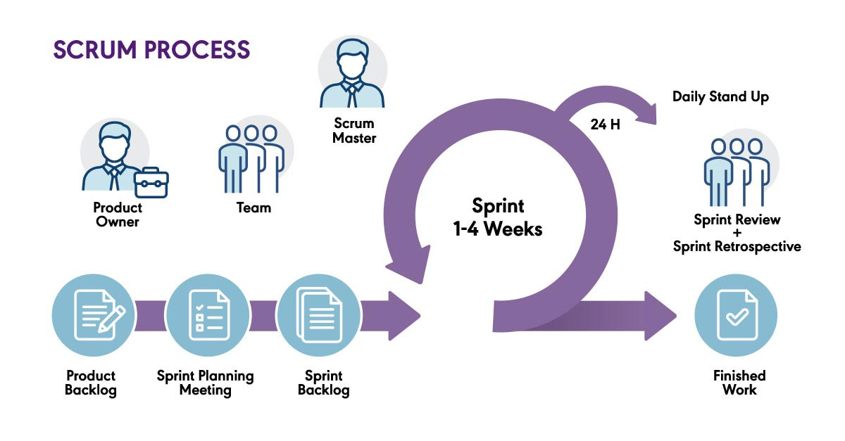
Figure 1:Processus du Scrum

Définit qui fait quoi, quand et comment pour atteindre un objective donnée.
Voici un aperçu des principales méthodes de Scrum :

Sprint : Scrum divise le développement en itérations appelées sprints, généralement d'une à quatre semaines. Chaque sprint est un cycle de planification, d'exécution, de révision et de rétrospective.

Product Backlog : Le Product Backlog est une liste ordonnée des fonctionnalités et des tâches à réaliser pour le projet. Il est maintenu par le Product Owner, qui est chargé de maximiser la valeur du produit fini.

Sprint Backlog : Le Sprint Backlog est une liste des tâches à effectuer pour atteindre les objectifs du sprint, Il est élaboré par l'équipe de développement pendant la réunion de planification du sprint.
Product Owner :
- Porteur de la vision globale du produit.
- Gère le Backlog du Produit.
- Défini des priorités.
- Accepte ou Rejette les livrables.
Scrum Master :
- Veille au bon fonctionnement de l’équipe .
- Enlève les obstacles .
- Gardien des pratiques de Scrum.
- Serviteur de l’équipe , Facilitateur .
- N’est pas un chef de projet !.

L’équipe :
- 5 à 9 personnes .
- les décisions sont prises collectivement.
- Contient toutes les compétences nécessaires pour terminer le sprint .
- Ne change pas pendant un Sprint.

Ces méthodes de Scrum sont conçues pour améliorer la communication, la collaboration et la productivité de l'équipe, tout en permettant une certaine flexibilité pour s'adapter aux changements et aux évolutions du projet.
5- Planification du projet avec scrum :
La planification du projet est une étape importante du processus Scrum.
La planification de projet scrum est un processus itératif et continu. Les étapes sont répétées à chaque sprint pour atteindre la vision du produit à travers une série d'itérations .

cette partie se fait en des étapes : la première étape consiste à définir la vision globale du produit final. Cette vision est élaborée par le Product Owner puis il travail sur la création du backlog du produit, qui est une liste de toutes les fonctionnalités et les tâches nécessaires pour atteindre la vision du produit. Les éléments du backlog sont classés par ordre de priorité et sont accompagnés d'une description détaillée.

La planification de sprint commence par une réunion de planification de sprint où l'équipe de développement et le Product Owner se rencontrent pour discuter des éléments du backlog sélectionnés pour le sprint.

Élaboration du backlog de sprint : Une fois que l'équipe de développement et le Product Owner ont convenu des éléments du backlog à réaliser pendant le sprint, l'équipe de développement travaille sur l'élaboration du backlog de sprint.
Sprint : Pendant le sprint, l'équipe de développement travaille pour réaliser les éléments du backlog de sprint. Des réunions quotidiennes de scrum sont organisées pour assurer la coordination et la communication entre les membres de l'équipe.
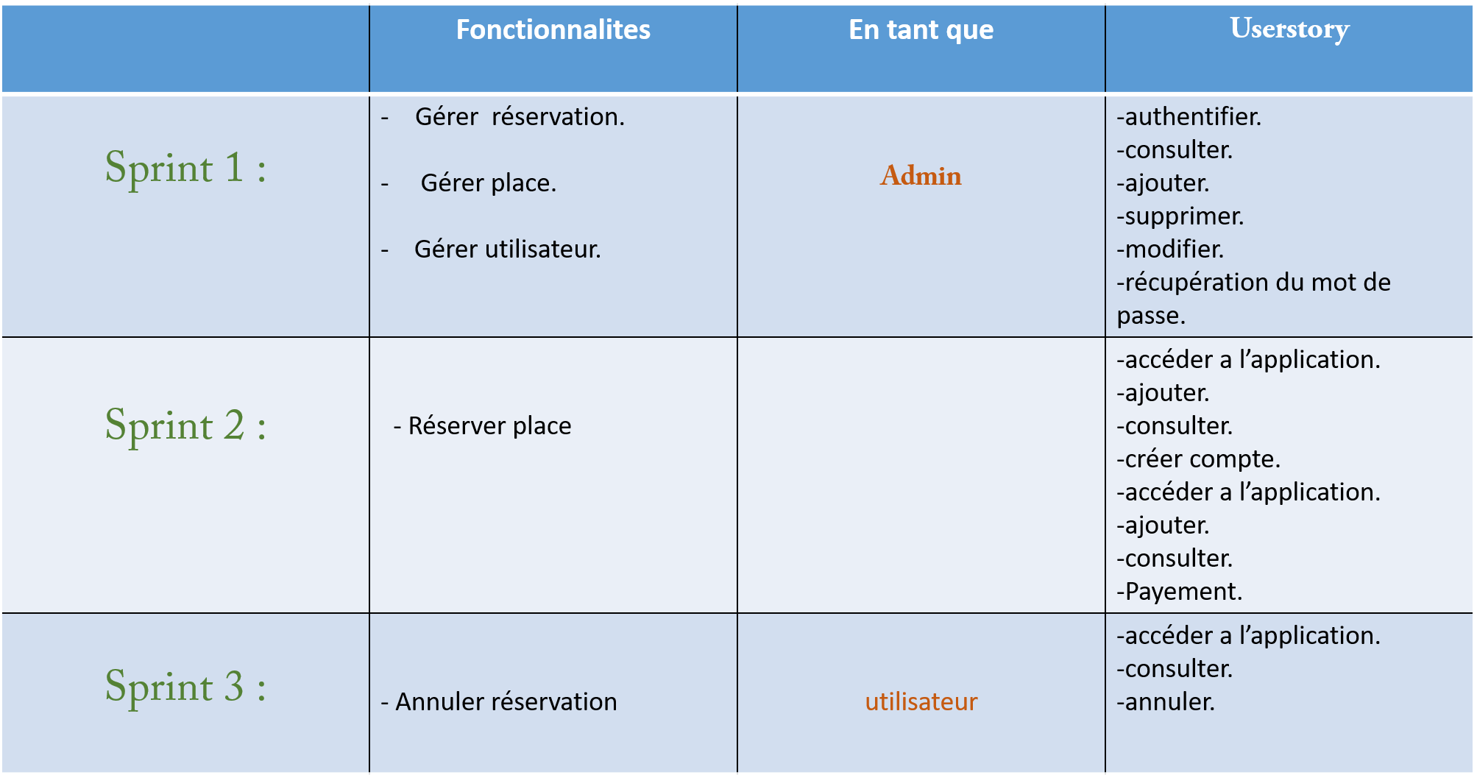
Tableau: Backlog
Utilisateur
Employé
Client

6- Conclusion :
Nous avons présenté, dans ce chapitre, un aperçu sur notre projet qui consiste à la gestion du parking dans une entreprise et nous avons examiné les différentes stratégies de gestion de parking et proposé des solutions pour améliorer l'efficacité du parking.

Chapitre2 : Sprint 1 : Gestion des utilisateurs

- Introduction:

Au cours de ce chapitre, nous allons procéder à la première phase de développement, à savoir le sprint initial. Celui-ci vise à gérer les différents intervenants impliqués dans notre projet, en définissant leurs rôles et leurs droits respectifs. Nous utiliserons plusieurs diagrammes UML pour représenter ces interventions, qui seront divisés en trois parties distinctes. La première partie “analyse”, sera représentée par le diagramme de cas d'utilisation. La deuxième partie, “la conception”, représentée par les diagrammes de séquence et le diagramme de classes. Enfin, la troisième partie “ la realization”, sera illustrée par les interfaces qui feront partie de ce premier sprint.
- Analyse:
Dans cette partie, nous décrivant l’ensemble des fonctionalités nécessaires pour la gestion des utilisateurs . Nous allons explorer aussi en détail les rôles et les interactions de chaque acteur impliqué dans ces fonctionnalités.
  - Identification des acteurs:

Un acteur est une représentation symbolique d'une entité externe qui joue un rôle dans le système.
Au sein du système il existe un seul acteur dans ce sprint ce qui est:

- L’administrateur: est en charge de la gestion des réservations, des places de stationnement ,des utilisateurs et compte.

- Diagramme de cas d’utilisation du premier sprint:
La figure représente les fonctionnalités du premier sprint .
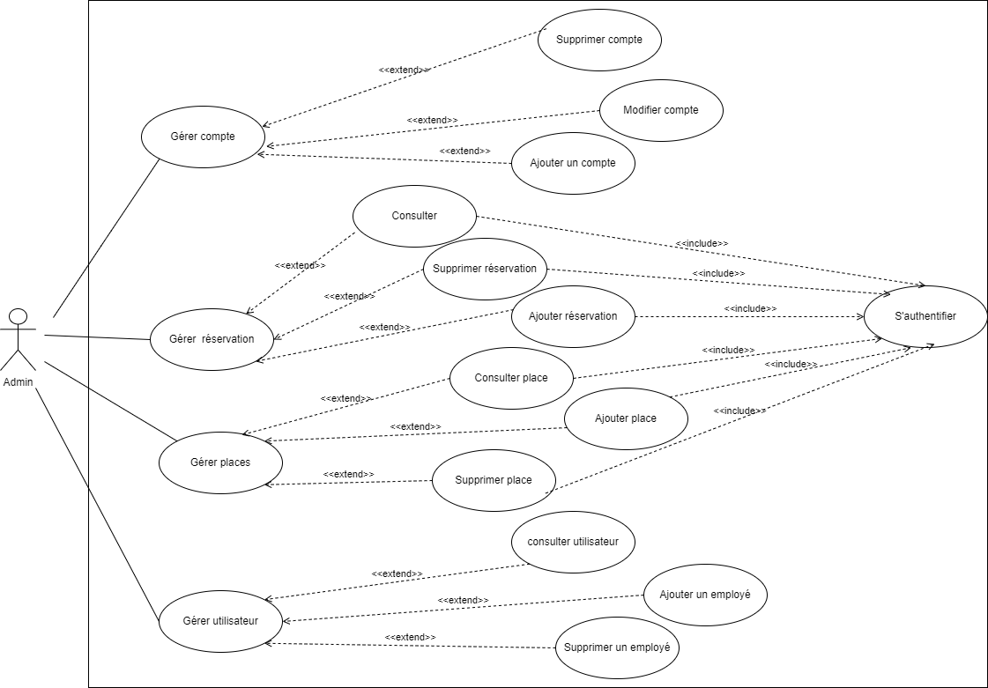
Figure 2: diagramme de cas d’utilisation du premier sprint.

- Conception:
Dans cette section, nous presentons les diagrammes de classe et de séquence du premier sprint.
3.1.Diagramme de séquence:

Description de cas d’utilisation<<Gérer compte>>
Cas d’utilisation | Gérer compte.
Acteur | Admin.
Pré condition | -L’admin est authentifié.
Post condition | L’admin peut ajouter ,,supprimer et modifier.
Description du scénario principal | -L’administrateur saisit son login et mot de passe pour accéder à l’interface.  -l’administrateur accédé à l’interface de gestion des rôles.  -le système affiche le formulaire des rôles.  -l’administrateur clique sur le bouton << ajouter >>, << supprimer >> ou bien << modifier >>.  -le système change les informations des rôles.
Tabeau2: Description(gérer compte).

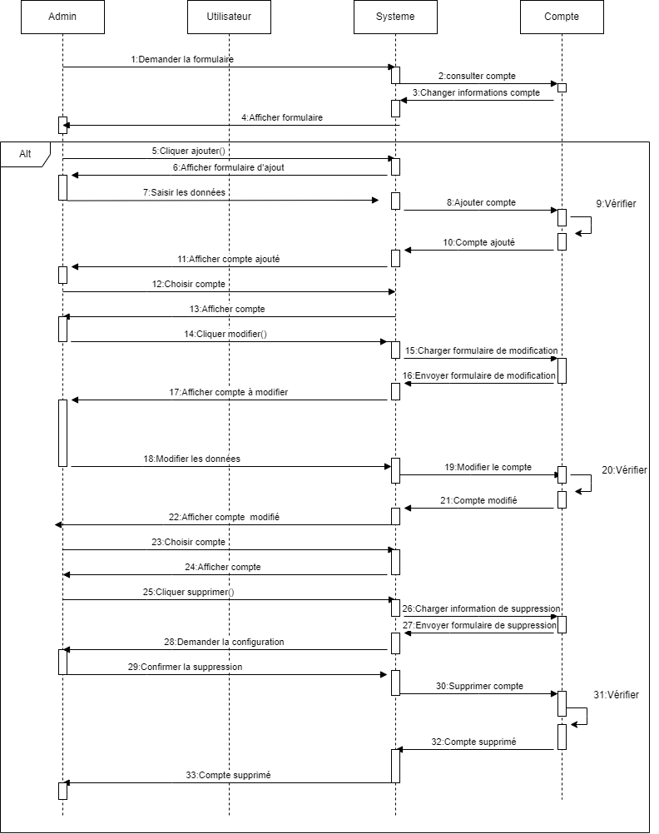
Figure 3 :diagramme de sequence de « gerer compte «

Description de cas d’utilisation<<Gérer réservation>>
Cas d’utilisation | Gérer réservation.
Acteur | Admin.
Pré condition | L’admin est authentifié.
Post condition | L’admin peut consulter, ajouter et supprimerdes réservations.
Description du scénario principal | L’administrateur saisit son login et mot de passe pour accéder à l’interface.  -l’administrateur accédé à l’interface de gestion des reservation.  - l’administrateur clique sur le bouton << ajouter >>, << supprimer >>,<<consulter>>.
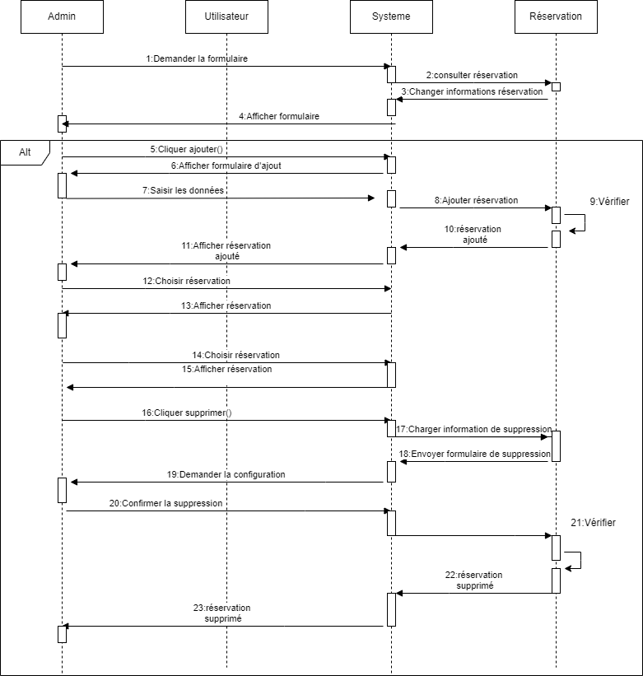

Description de cas d’utilisation<<Gérer places>>
Cas d’utilisation | Gérer places.
Acteur | Admin.
Pré condition | L’admin est authentifié.
Post condition | L’admin peut ajouter et supprimer des places.
Description du scénario principal | L’administrateur saisit son login et mot de passe pour accéder à l’interface.  -l’administrateur accédé à l’interface de gestion des places.  - l’administrateur clique sur le bouton << ajouter >>, << supprimer >>,<<consulter>>.

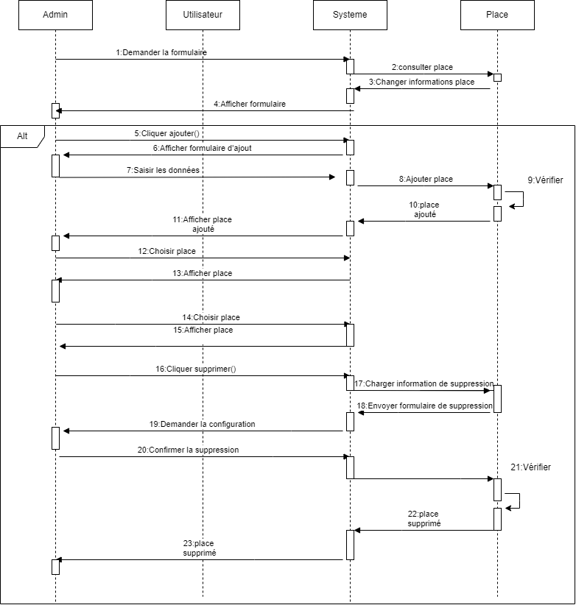

Description de cas d’utilisation<<Gérer utilisateur>>
Cas d’utilisation | Gérer utilisateur.
Acteur | Admin.
Pré condition | L’admin est authentifié.  -L’admin demande de supprimer,modifier son compte.
Post condition | L’admin peut ajouter et supprimer des employés.
Description du scénario principal | L’administrateur saisit son login et mot de passe pour accéder à l’interface.  -l’administrateur accédé à l’interface de gestion des employés.  - l’administrateur clique sur le bouton << ajouter >>, << supprimer >>  -le système change les informations des employés.
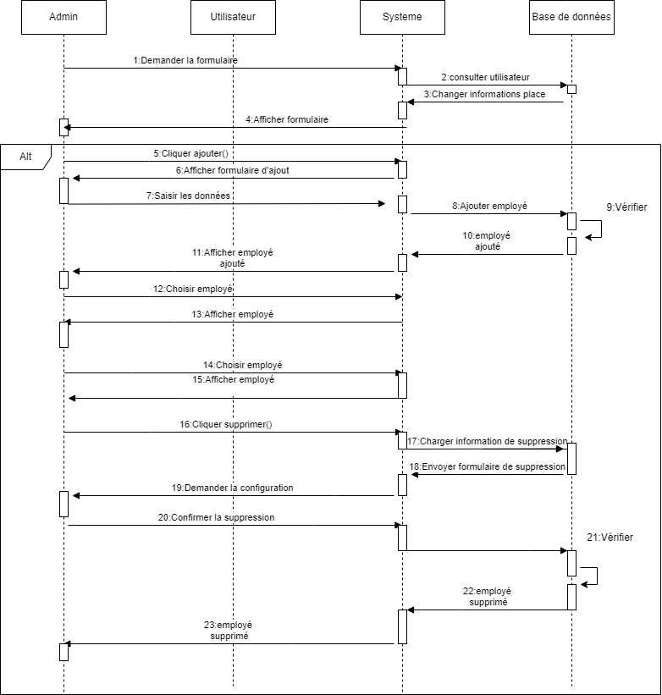

3.2.Diagramme de classes:

Classe | Attribut | Description de l’attribut | Type
Utilisateur | IDuser | Identifiant de l’utilisateur | Numérique
Utilisateur | Nom | Nom de l’utilisateur | Alphabétique
Utilisateur | Prenom | Prénom de l’utilisateur | Alphabétique
Utilisateur | Numtel | Téléphone de l’utilisateur | Numérique
Compte | IDcompte | Identifiant du compte | Numérique

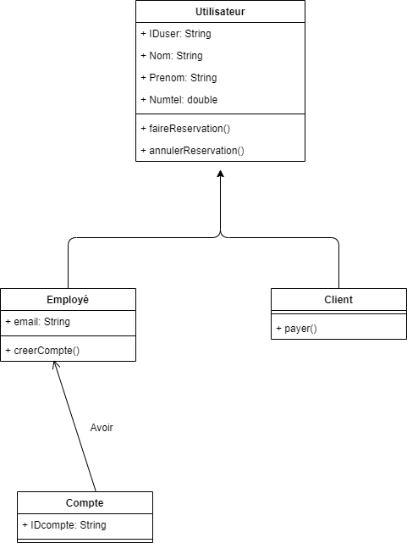
Figure 4: diagramme de classe du premier sprint.

4.Réalisation:
Nous avons développé des interfaces qui assurent les fonctionnalités précédemment.Ce sont les interfaces les plus importantes dans notre application
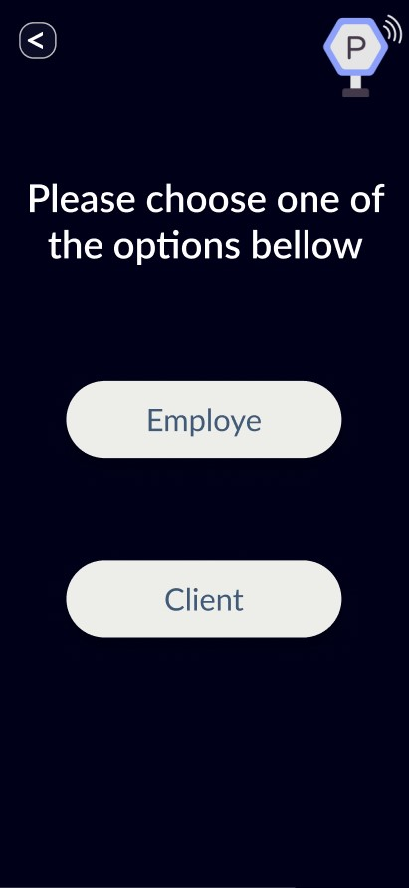
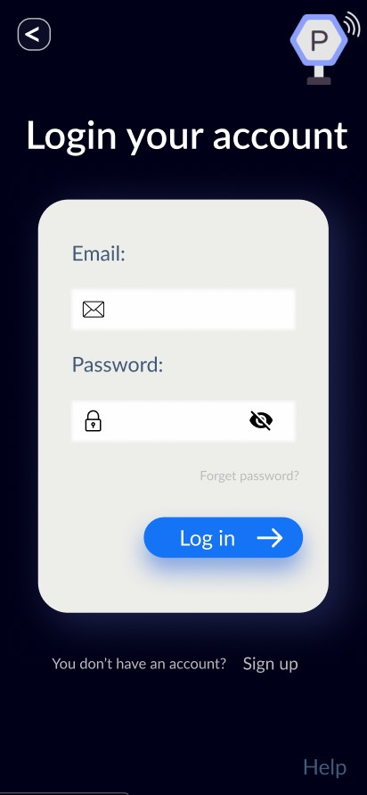
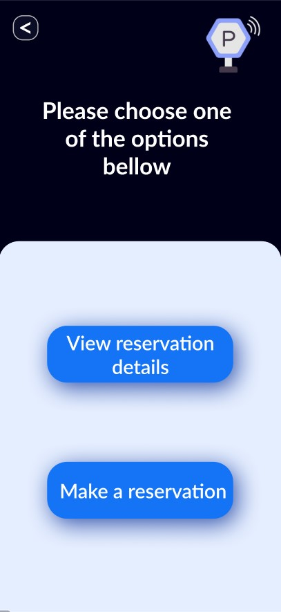
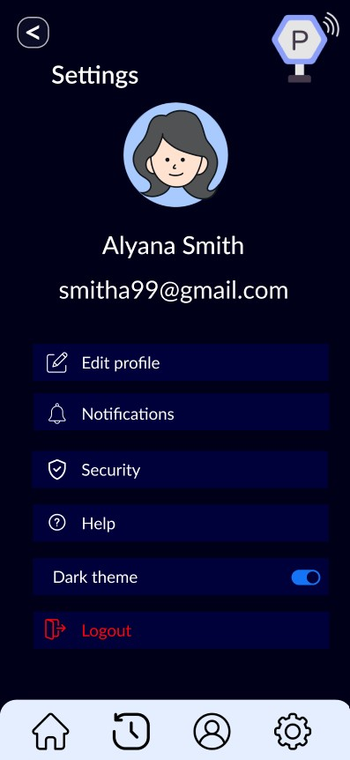
Informations du profile de l’employé:
Figure 1:Choisir employé ou client
Figure 2:interface pour login votre compte pour les employés
Figure 3:premiere interface pour les clients
Cette interface est valable seulement
pour les employés de l’entreprise.

5.Conclusion:
Nous avons analysé, conçu et développé les fonctionnalités suivantes : gestion des utilisateurs, gestion des comptes ,gestion des places et gestion des réservation admin .
Dans le prochain sprint, nous allons traiter la gestion des réservations utilisateurs.
Chapitre3 : Sprint 2: Gérer réservation

1-Introduction
Nous allons développer le deuxième sprint, Il permet d’assures le développement efficace de l’application pour répondre aux besoins des utilisateurs, développement de la fonctionnalité de réservation, et la gestion des différents utilisateurs intervenants dans notre projet en précisant leur rôle et leur droit.
2-Analyse
Dans cette section, nous décrivant l'ensemble des fonctionnalités nécessaires pour la réservation d’une place de parking, nous proposons de considérer l’employer et le client comme des acteurs centraux pour gestion du parking dans une entreprise.
2-1 Identificateurs des acteurs
1-Les utilisateurs finaux : Ce sont les personnes qui utilisent l'application mobile pour réserver des places de parking dans l'entreprise. Ils peuvent être des employés de l'entreprise ou des visiteurs occasionnel
2- L'entreprise : C'est l'organisation qui a commandé le développement de l'application mobile de parking pour gérer les réservations de ses parkings
- Diagramme de cas d'utilisation du deuxième sprint
La figure représente les fonctionnalités du deuxième sprint en interaction avec l’administrateur et les utilisateurs. Un utilisateur peut être un employé ou bien un client
L'employé : peut s'inscrire en ligne et gérer son compte., Par conséquent il aura le droit de réserver une place de parking et de gérer sa réservation
Client : peut remplir un formulaire Par conséquent il aura le droit de réserver un emplacement et de gérer sa réservation.
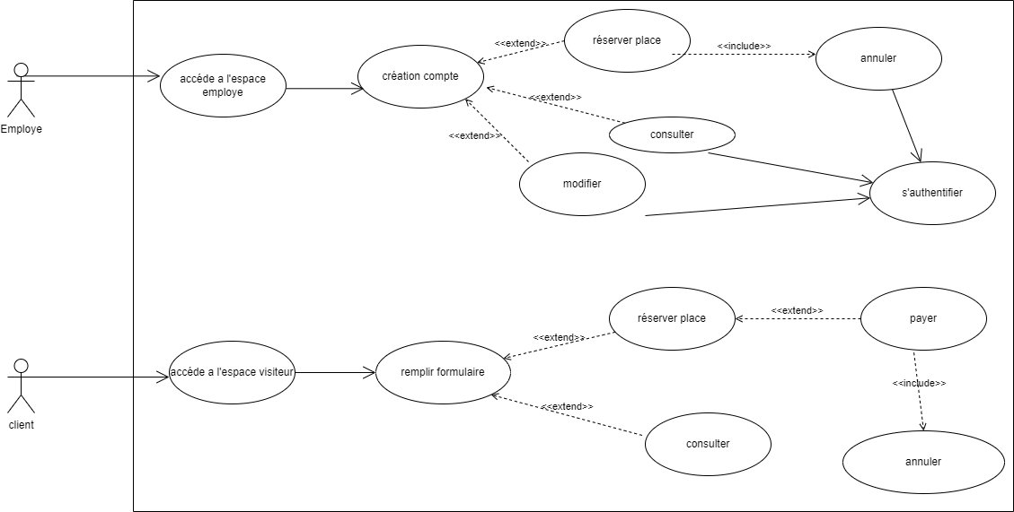
3-conception
Dans cette section, nous présentons les diagrammes de séquence et le diagramme de classe du deuxième sprint
3.1- Diagramme de séquence
Nous allons modéliser le diagramme le plus important à savoir : Gérer réservation
Description de cas d’utilisation << Gérer réservation >>
-Pour un employé :
Cas d’utilisation | Gérer réservation
Acteur | employé
Précondition | L’employé est authentifié
Postcondition | L’employé peut réserver une place de parking.
Description du scénario principale | L’employé accédé a l‘espace employé  créer sa compte  réserver une place  annuler, consulter et modifier.
-pour un client :
Cas d’utilisation | Gérer réservation
Acteur | Client
Précondition | Client est authentifié
Postcondition | Client peut réserver une place de parking
Description du scénario principale | L’employé accédé a l‘espace visiteur  Remplir formulaire  réserver une place  payé  annuler, consulter
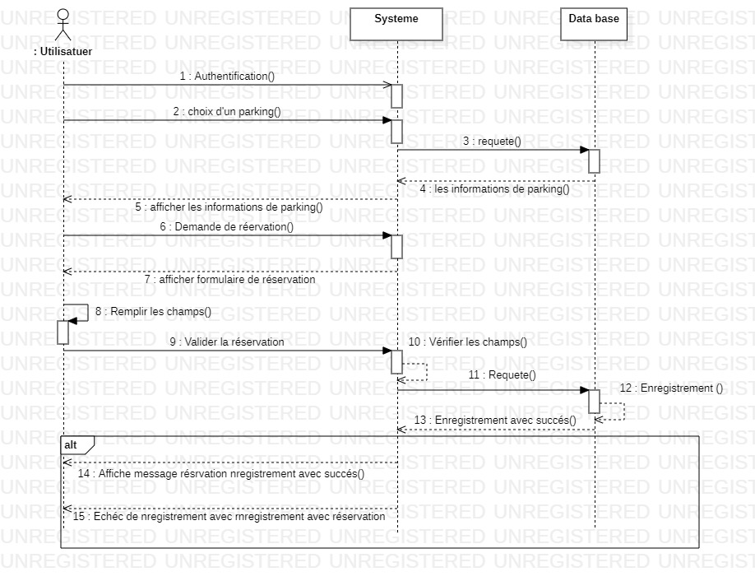
3.2- Description de classes
Le tableau ci-dessous énumère l’ensemble des attributs associés à chaque classe, leurs
types de données, ainsi que leurs brèves descriptions.

3.3- Diagramme de classe
Par la suite, nous modélisons le diagramme de classe du deuxième sprint. Il permet de représenter l’ensemble de classes et relations mettant en relief le processus de Gérer réservation
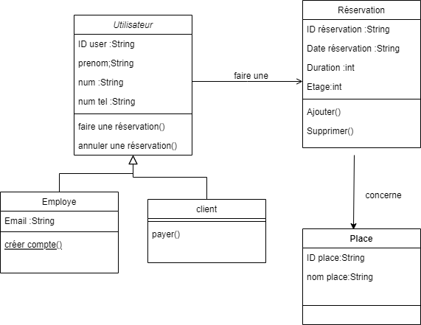

4-Conclusion
Au cours de ce sprint, nous avons analysé, et développé la fonctionnalité Gérer réservation

